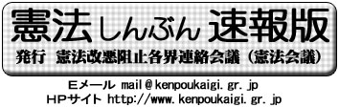
第２６２号
==============================
２０１０年９月１６日
==============================
Tel 03-3261-9007
Fax 03-3261-5453
○大義掲げ攻勢的に
憲法会議は、一〇日、拡大常任幹事会を開催、各県各団体代表三三人が参加、二一人が発言しました。会議は比例定数削減をめぐる重大な情勢をふまえ、民主主義の根本を破壊する比例定数削減阻止のため、大義を掲げ攻勢的にたたかおうと、アピール（ＨＰ掲載）を採択、世論と運動の発展に全力をあげる決意を固めあいました。
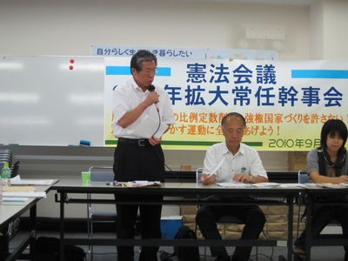
九月一一日、専修大学で開催された憲法講座に全国から二六〇人が参加。講演と発言に熱心に耳を傾けた参加者は「歴史に刻まれたたたかいとともにに、安保が果たす危険な役割を多いに発信していきたい」などと決意を新たにしました。

○「民主党政権の新段階と憲法をめぐる情勢」
と題して講演した渡辺治氏は、〇九年総選挙で反構造改革路線を掲げ、政権交代を実現した民主党は菅政権のもとで、財界アメリカの巻き返しで大きく変質、日米同盟深化と構造改革路線に回帰してしまった。構造改革、軍事大国、改憲に反対する機敏なたたかいが必要と述べ、「運動の力で政権交代を実現したが、運動の側が観客状態になっていないか？」と問題提起、運動側の新たな巻き返しが必要と結びました。
○「日米同盟の現段階と憲法」安保改定五〇年の秋に
森英樹氏は警察予備隊から自衛隊への変貌を丁寧に説き、アメリカ占領軍が条約上の駐留軍として日本に残った結果、憲法と日米安保という二つの法体系が存続してきたことを解明。日米安保の「同盟化」に話をすすめた氏は、六〇年安保から学んだ日米両政府が、条約改定ではなく、「政府間合意」「共同声明」「議事録記載」等で変質をすすめ､変質した安保は、「違憲」のみならず「違安保条約」だと批判しました。また、一〇年度の防衛費は前年比一六二億円増だが軍事費の無駄遣いを「仕分け」する運動こそ必要としました。
○衆議院議員の笠井亮氏は参院選後の国会の動向と特徴をリアルに報告、神奈川憲法会議の森卓爾幹事長が閉会挨拶を行いました。
憲法運動一〇・一一月号
講演内容を一気掲載

開会挨拶・内藤光博専大教授

